황성섭 4월 26일 작업일지

원래 좀비 모델링의 오류로 모델링 교체

Walk 애니메이션 교체 및 적용

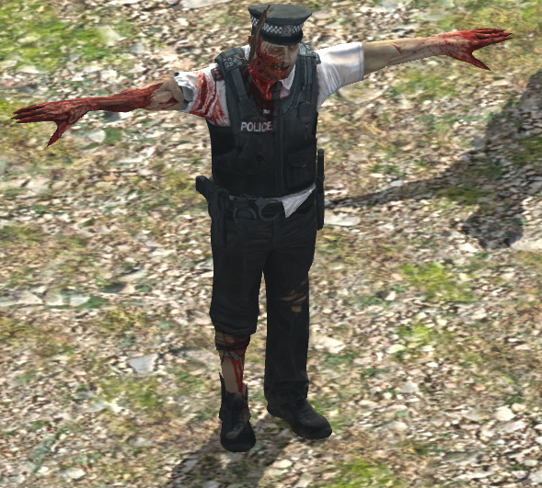



M4와 M16을 먹었을 경우

둘다 5.56mm탄을 쓴다 - > 총알 개수 동기화 문제 해결